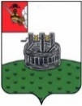

ПОСТАНОВЛЕНИЕ

ГЛАВЫ ГРЯЗОВЕЦКОГО МУНИЦИПАЛЬНОГО РАЙОНА

от 18.12.2020 № 288
г.Грязовец

О поощрениях главы Грязовецкого муниципального района

ПОСТАНОВЛЯЮ:
1. Учредить:
Почетную грамоту главы Грязовецкого муниципального района;
Благодарность главы Грязовецкого муниципального района;
Благодарственное письмо главы Грязовецкого муниципального района;
ценный подарок от имени главы Грязовецкого муниципального района;
Диплом главы Грязовецкого муниципального района.
2. Утвердить Положение о Почетной грамоте главы Грязовецкого муниципального района, Благодарности главы Грязовецкого муниципального района, Благодарственном письме главы Грязовецкого муниципального района, ценном подарке от имени главы Грязовецкого муниципального района (приложение 1).
3. Утвердить Положение о Дипломе главы Грязовецкого муниципального района (приложение 2).
4. Утвердить образец бланка Почетной грамоты главы Грязовецкого муниципального района (приложение 3).
5. Утвердить образец бланка Благодарности главы Грязовецкого муниципального района (приложение 4).
6. Утвердить образец бланка Благодарственного письма главы Грязовецкого муниципального района (приложение 5).
7. Утвердить образец бланка Диплома главы Грязовецкого муниципального района (приложение 6).
8. Управлению по обеспечению деятельности Земского Собрания района и главы района МУ «Земское Собрание Грязовецкого муниципального района» обеспечить:
изготовление бланков Почетной грамоты Грязовецкого муниципального района, Благодарности главы Грязовецкого муниципального района, Благодарственного письма главы Грязовецкого муниципального района, Диплома главы Грязовецкого муниципального района;
приобретение ценных подарков от имени главы Грязовецкого муниципального района.
9. Признать утратившими силу следующие постановления главы Грязовецкого муниципального района:
от 07.06.2017 №76 «О поощрения главы Грязовецкого муниципального района»;
от 09.11.2017 № 161 «О внесении изменений в постановление главы Грязовецкого муниципального района от 07.06.2017 № 76 «О поощрениях главы Грязовецкого муниципального района»;
от 04.10.2018 № 161 «О внесении изменений в постановление главы Грязовецкого муниципального района от 07.06.2017 № 76 «О поощрениях главы Грязовецкого муниципального района»;
от 17.10.2019 № 213 «О внесении изменений в постановление главы Грязовецкого муниципального района от 07.06.2017 № 76 «О поощрениях главы Грязовецкого муниципального района»
от 08.06.2020 № 131 «О внесении изменений в постановление главы Грязовецкого муниципального района от 07.06.2017 № 76 «О поощрениях главы Грязовецкого муниципального района».
10. Настоящее постановление вступает в силу с 01.01.2021 года.

Глава Грязовецкого муниципального района -
председатель Земского Собрания С.А.Фёкличев

Приложение 1 к Постановлению главы Грязовецкого муниципального района «О поощрениях главы Грязовецкого муниципального района»

ПОЛОЖЕНИЕ
О ПОЧЕТНОЙ ГРАМОТЕ
ГЛАВЫ ГРЯЗОВЕЦКОГО МУНИЦИПАЛЬНОГО РАЙОНА, БЛАГОДАРНОСТИ ГЛАВЫ ГРЯЗОВЕЦКОГО МУНИЦИПАЛЬНОГО РАЙОНА, БЛАГОДАРСТВЕННОМ ПИСЬМЕ ГЛАВЫ ГРЯЗОВЕЦКОГО МУНИЦИПАЛЬНОГО РАЙОНА И ЦЕННОМ ПОДАРКЕ ОТ ИМЕНИ ГЛАВЫ ГРЯЗОВЕЦКОГО МУНИЦИПАЛЬНОГО РАЙОНА
(ДАЛЕЕ - ПОЛОЖЕНИЕ)

I. Общие положения
1. Формами поощрения главой Грязовецкого муниципального района являются:
Почетная грамота главы Грязовецкого муниципального района (далее - Почетная грамота), Благодарность главы Грязовецкого муниципального района (далее - Благодарность), Благодарственное письмо главы Грязовецкого муниципального района (далее - Благодарственное письмо), ценный подарок от имени главы Грязовецкого муниципального района (далее – ценный подарок).
К поощрению представляются граждане, коллективы организаций, организации, воинские формирования, органы местного самоуправления района и входящие в него муниципальные образования, внесшие значительный вклад в развитие Грязовецкого муниципального района, а также государственной и общественной деятельности.
К поощрению могут быть представляться иностранные граждане и лица без гражданства.
2. При представлении к поощрению главой Грязовецкого муниципального района виды поощрения определяются характером и степенью заслуг:
2.1. за высокие достижения в социально-экономическом и культурном развитии Грязовецкого района, развитии агропромышленного комплекса, научно-технической деятельности, развитии инновационной деятельности, искусстве, спорте; за вклад в обеспечение законности, прав и свобод, дело охраны здоровья и жизни граждан, развитие местного самоуправления, воспитание, просвещение, общественно-политическую, благотворительную деятельность - представляются к награждению Почетной грамотой;
2.2. за достижение высоких производственных показателей и результатов труда в экономической, научно-технической, социальной, культурной и (или) иных сферах жизни общества в Грязовецком районе, а также за достижения в организации общественной и благотворительной деятельности и иные заслуги перед Грязовецким районом - представляются к объявлению Благодарности;
2.3. за заслуги, связанные с организацией и проведением районных мероприятий в сфере науки и техники, производства, культуры, искусства, архитектуры, строительства, здравоохранения, просвещения, защиты прав человека, имеющих важное общественно-политическое значение, а также добросовестный труд в Грязовецком районе и в связи с государственными и профессиональными праздниками - представляются к поощрению Благодарственным письмом.
2.4. за достижение высоких результатов в труде, профессиональной служебной деятельности, учебе и спорте, военно-патриотическом воспитании молодежи, а также в связи с юбилейными датами со дня рождения – представляются к поощрению ценным подарком.
3. Награждение Почетной грамотой производится после объявления Благодарности или награждения Почетным дипломом, утвержденным решением Земского Собрания Грязовецкого муниципального района от 12.12.2019 N 29 "Об утверждении Положения о Празднике труда Грязовецкого муниципального района" (с последующими изменениями), но не ранее чем через пять лет.
Объявление Благодарности производится после поощрения Благодарственным письмом или награждения Почетной грамотой органа местного самоуправления района и входящих в него муниципальных образований, или поощрения органа государственной власти, но не ранее чем через три года.
Награждение Почетной грамотой, объявление Благодарности и поощрение ценным подарком повторно не производятся, за исключением награждения Почетной грамотой и объявления Благодарности ветеранам Великой Отечественной войны, принимающим участие в военно-патриотическом воспитании молодежи.
Поощрение Благодарственным письмом повторно производится не ранее чем через три года после поощрения главой Грязовецкого муниципального района.
По решению главы Грязовецкого муниципального района при наличии заслуг, указанных в пункте 2 настоящего Положения, награждение Почетной грамотой, объявление Благодарности, повторное поощрение Благодарственным письмом могут быть произведены без учета требований, установленных настоящим пунктом.
Награждение Почетной грамотой, объявление Благодарности, поощрение Благодарственным письмом, ценным подарком иностранных граждан и лиц без гражданства производятся без учета требований, установленных настоящим пунктом.

II. Порядок представления и рассмотрения материалов
на поощрение главой Грязовецкого муниципального района

4. Решение о поощрении принимается главой Грязовецкого муниципального района на основании представленных документов и рекомендаций Комиссии по наградам при главе Грязовецкого муниципального района (далее - Комиссия по наградам).
5. Ходатайство о поощрении инициируют:
коллектив организации (общее собрание коллектива) или коллегиальный орган управления организации;
руководитель органа местного самоуправления района;
общественная организация.
6. Перечень документов, необходимый для представления к поощрению главой Грязовецкого муниципального района:
ходатайство о поощрении;
характеристика гражданина, отражающая его заслуги перед районом и результаты трудовой (общественной) деятельности за последние три года;
согласие гражданина на обработку персональных данных;
характеристика о достижениях коллектива организации, организации с указанием достижений за последние три года;
архивная историческая справка (в случае награждения в честь юбилея юридического лица);
проект текста Благодарственного письма (при представлении к поощрению Благодарственным письмом главы Грязовецкого муниципального района).
К ходатайству о награждении Почетной грамотой, об объявлении Благодарности руководителям и заместителям руководителей, главным бухгалтерам организаций независимо от организационно-правовой формы и форм собственности прилагаются документы, подтверждающие отсутствие задолженности по уплате налоговых и страховых платежей в бюджеты всех уровней и отсутствие задолженности по выплате заработной платы.
К ходатайствам о поощрении руководителей организаций независимо от организационно-правовой формы и форм собственности прилагается протокол (выписка из протокола) либо иной документ, принятый в соответствии с учредительными документами организации, закрепляющий решение коллектива (общего собрания коллектива) организации или коллегиального органа управления организации о ходатайстве о поощрении).
7. Перечень документов, необходимых для представления к поощрению главой Грязовецкого муниципального района иностранных граждан, лиц без гражданства:
ходатайство руководителя органа местного самоуправления;
характеристика иностранного гражданина, лиц без гражданства, отражающая его заслуги перед районом, подписанная лицом, ходатайствующем о поощрении;
согласие иностранного гражданина, лица без гражданства на обработку персональных данных;
проект текста Благодарственного письма (при предоставлении к поощрению Благодарственным письмом главы Грязовецкого муниципального района).
8. Документы, указанные в пунктах 6 или 7 настоящего Положения, направляются в управление по обеспечению деятельности Земского Собрания района и главы района МУ «Земское Собрание Грязовецкого муниципального района» (далее управление) не позднее чем за 30 дней до предполагаемой даты вручения.
Неполное представление документов, указанных в пунктах 6 или 7 настоящего Положения, отсутствие у кандидата предшествующих наград являются основанием для оставления ходатайств о награждении без удовлетворения.
9. Документы о поощрении Благодарностью главы района, Благодарственным письмом главы района и ценным подарком от имени главы района рассматриваются управлением. В случае отказа инициатору ходатайства направляется письменное уведомление за подписью начальника управления.
10. Документы о поощрении Почетной грамотой главы района до их представления главе района подлежат рассмотрению Комиссией по наградам при главе района.
Комиссия на основании представленных документов оценивает заслуги награждаемых и принимает одно из следующих решений:
1) рекомендовать к представленному поощрению;
2) рекомендовать к поощрению с изменением вида поощрения;
3) не рекомендовать к поощрению.
По поручению главы Грязовецкого муниципального района и по случаю памятных дат и юбилейных дней рождения лиц, замещающих муниципальные должности, должности муниципальной службы, и работников органов местного самоуправления Грязовецкого района представления о поощрении представляются без рассмотрения Комиссией по наградам при главе Грязовецкого муниципального района.
Решение о поощрении оформляется постановлением главы Грязовецкого муниципального района. Постановление о поощрении главы района подлежит размещению на официальном сайте Грязовецкого района. Подготовку проектов постановлений главы района о поощрении обеспечивает управление по обеспечению деятельности Земского Собрания района и главы района.
Почетная грамота, Благодарность, Благодарственное письмо оформляются на бланке установленного образца.
Ценными подарками являются предметы, имеющие художественную и (или) материальную ценность, передаваемые в собственность гражданам в качестве памятного дара.

III. Организация вручения поощрений главы Грязовецкого муниципального района
11. Вручение Почетной грамоты, Благодарности, Благодарственного письма, ценного подарка проводится главой Грязовецкого муниципального района.
От имени главы района поощрения главы района могут вручать руководители органов местного самоуправления и иные лица.
При торжественном вручении Почетной грамоты, Благодарности, Благодарственного письма, ценного подарка женщинам вручаются цветы.
12. Организацию работы по учету поощряемых осуществляет управление.

Приложение 2 к Постановлению главы Грязовецкого муниципального района «О поощрениях главы Грязовецкого муниципального района»

ПОЛОЖЕНИЕ
О ДИПЛОМЕ ГЛАВЫ ГРЯЗОВЕЦКОГО МУНИЦИПАЛЬНОГО РАЙОНА

1. Диплом главы Грязовецкого муниципального района (далее - Диплом) - форма поощрения коллективов организаций, граждан за активное участие во всероссийских ярмарках, выставках, смотрах-конкурсах, конкурсах и иных мероприятиях, проводимых на территории района.
2. Диплом присуждается призерам ярмарок, выставок, конкурсов в различных номинациях.
В рамках одной номинации Диплом может подразделяться на Диплом I, II, III степени. Высшей степенью является I степень.
3. Диплом присуждается по итогам проведения ярмарок, выставок, конкурсов по представлению соответствующего структурного подразделения органов местного самоуправления Грязовецкого муниципального района, или организационного комитета, или конкурсной комиссии, которые проводят выставку, ярмарку, конкурс, и оформляется протоколом заседания организационного комитета или конкурсной комиссии.
4. Выдвижение кандидатов на присуждение Диплома осуществляется организационным комитетом или конкурсной комиссией, которые по поручению главы района проводят выставку, ярмарку, конкурс, и оформляется протоколом заседания организационного комитета или конкурсной комиссии.
5. Решение о поощрении Дипломом оформляется постановлением главы Грязовецкого муниципального района.
6. Диплом оформляется на бланке установленного образца на основании материалов по награждению, представленных в управление по обеспечению деятельности Земского Собрания района и главы района.
7. Диплом подписывает глава Грязовецкого муниципального района.
8. Диплом вручается главой Грязовецкого муниципального района или уполномоченным им должностным лицом.

Приложение 3 к Постановлению главы Грязовецкого муниципального района «О поощрениях главы Грязовецкого муниципального района»

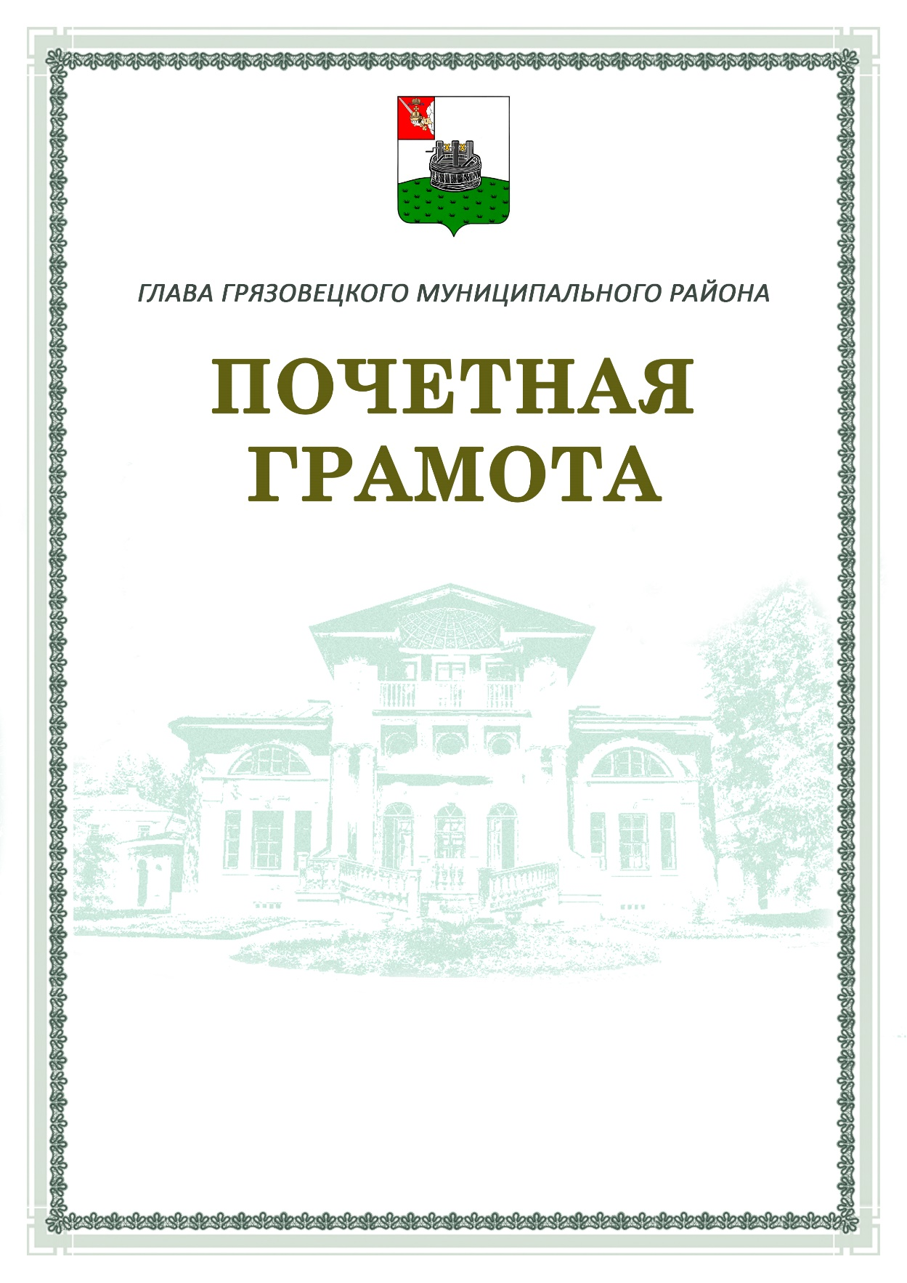

Приложение 4 к Постановлению главы Грязовецкого муниципального района «О поощрениях главы Грязовецкого муниципального района»

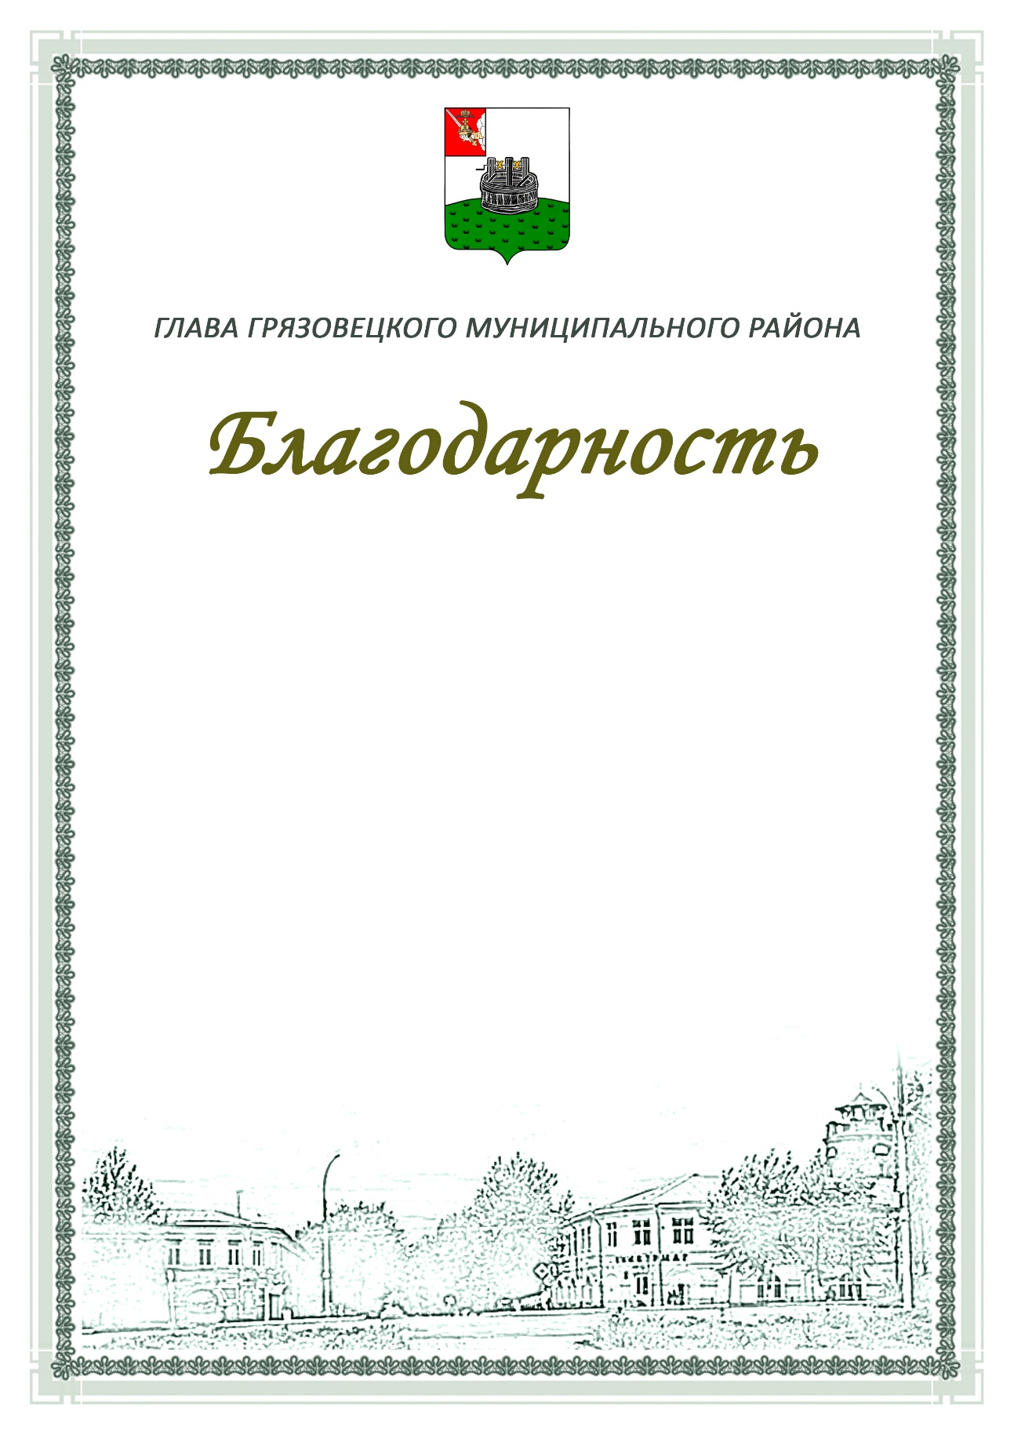

Приложение 5 к Постановлению главы Грязовецкого муниципального района «О поощрениях главы Грязовецкого муниципального района»

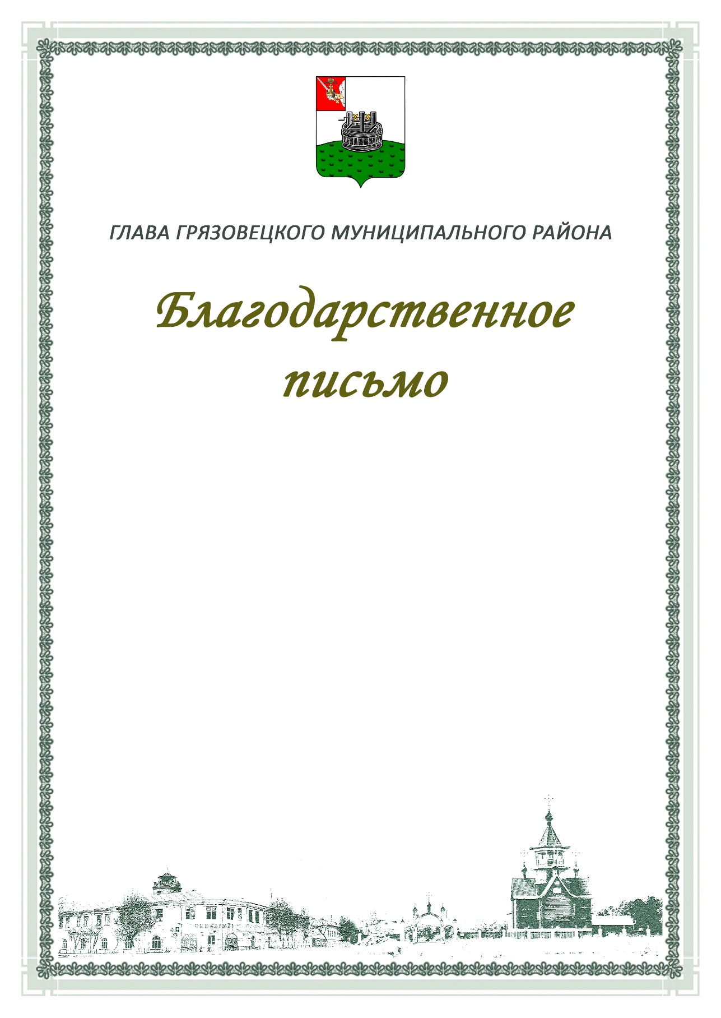

Приложение 6 к Постановлению главы Грязовецкого муниципального района «О поощрениях главы Грязовецкого муниципального района»

